使用转spi模块，成功接收到upboard发送的文件数据
发送端up用这个命令：
sudo ./spidev_test -D /dev/spidev1.0 -s 2250000 -b 8 -L -i raw.dat
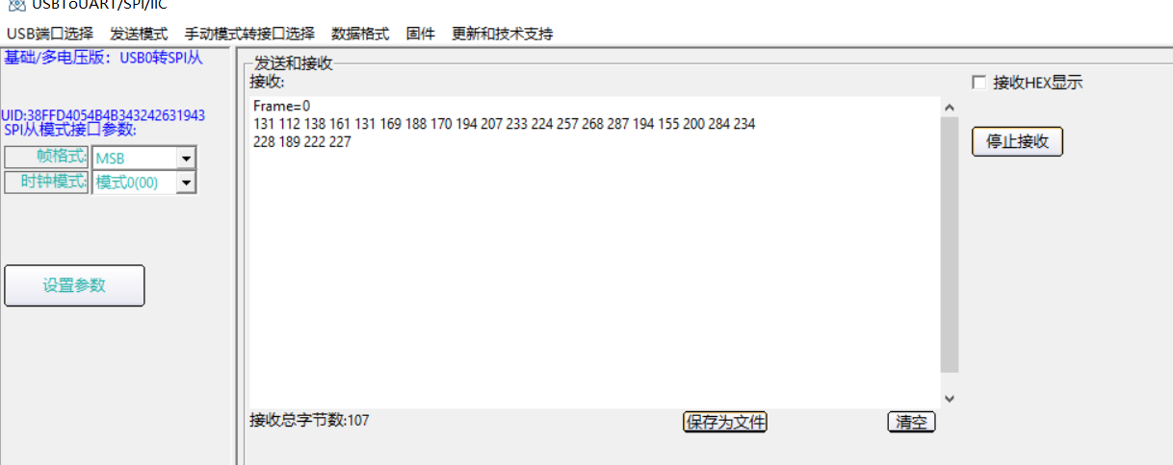
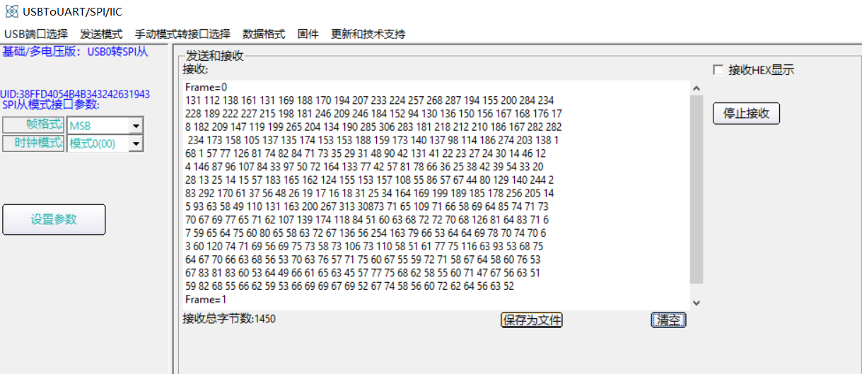

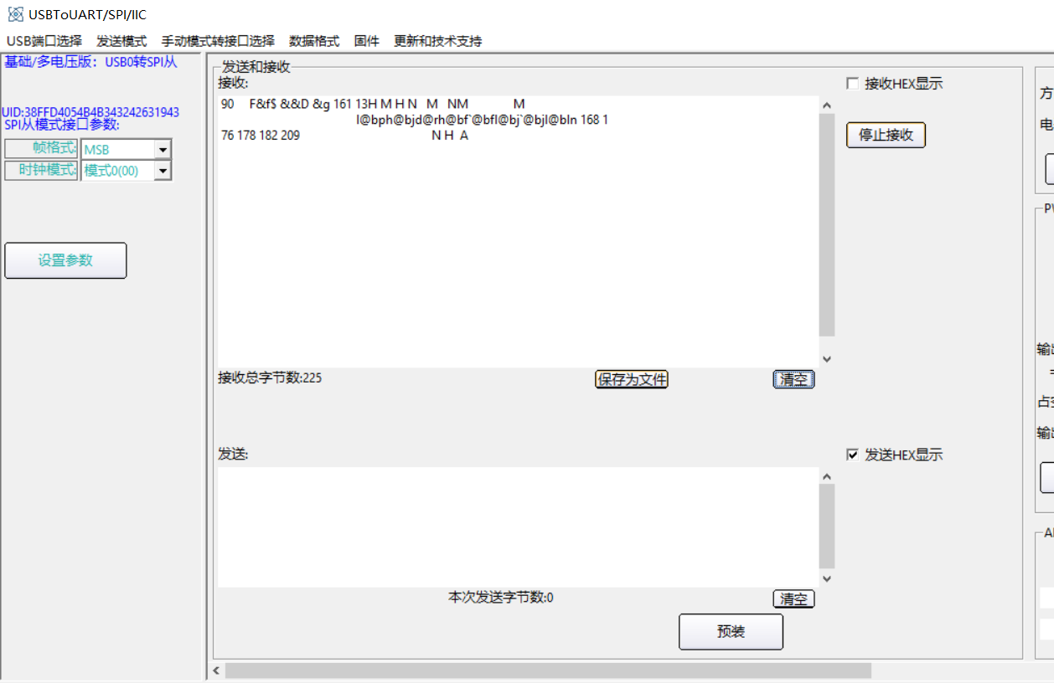
接收文件数据的乱码

25.02.14
哪吒板子需要做的事情：
- cat /sys/bus/spi/devices/spix.x/mode
用于查看字节序是否MSB，虽然 spidev 默认使用 MSB，但不同内核版本或硬件驱动可能有差异。通过以下命令可查看当前 SPI 设备的配置：

2.14进展：
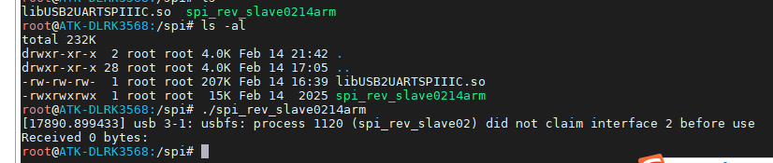
rk3568貌似能接收数据，后续改进加入循环，不断接收，在加入哪吒板子联调，哪吒执行发送指令，rk3568接收

25.02.15进展：
3568和哪吒联调，3568,执行脚本为spi_rev_slave0215arm;哪吒执行脚本为在nuc目录下的程序sudo ./spisend_seek0215，发送的是Frame=123
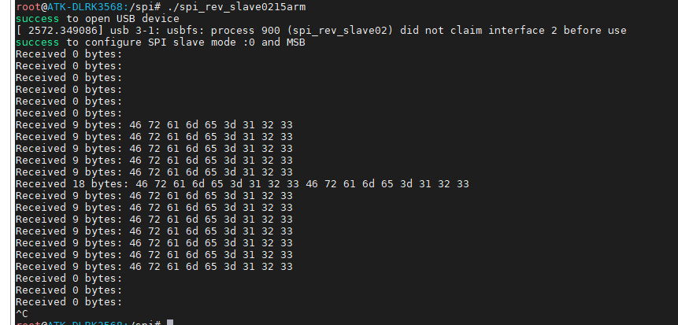

发现问题：发送和接受的字节数对不上，而且文件传输解析有错误，双端都需要修改，接收端从机代码增加一个将十六进制转换成ASCII吗的功能并打印；发送端代码要求循环发送
晚上走之前：发送端运行的spisendfile_0215seekV3，分块发送成功 ，每块1024
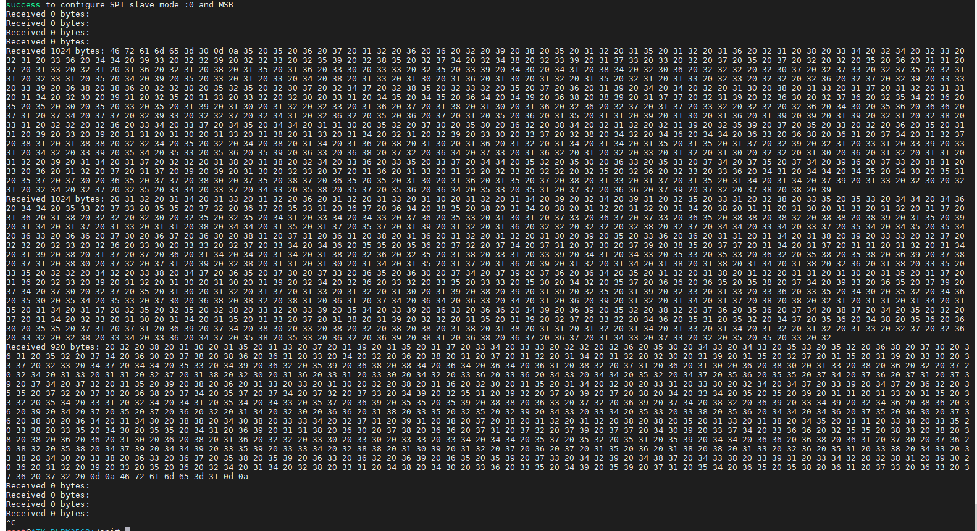

哪吒的nuc文件下
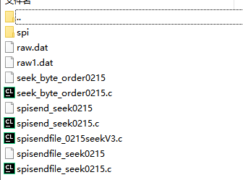
seek_byte_order0215，查询spidev是否MSB，查看字节序的代码；
spisend_seek0215，发送Frame=123，已成功代码，接收端一直都是spi_rev_slave0215arm
spisendfile_seek0215，发送文件的代码，测试失败，发送字节数和接收字节数不一样，且只有最后内容一样，发送的是raw.dat文件，里面就两帧
spisendfile_0215seekV3，最后分块发送文件成功，
明天在接收端增加保存文件的功能，然后成功的话，再发送端增加到十帧，接收端保存，注意两端都是不断更新的文件，接收端也需要不断覆写，每接收新的内容覆盖掉文件原有的内容

注意点：设备通信同步问题

2.16进展：
接受设备已能够保存文件，成功保存，但是只是单次
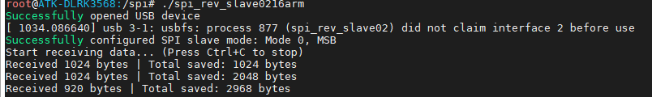
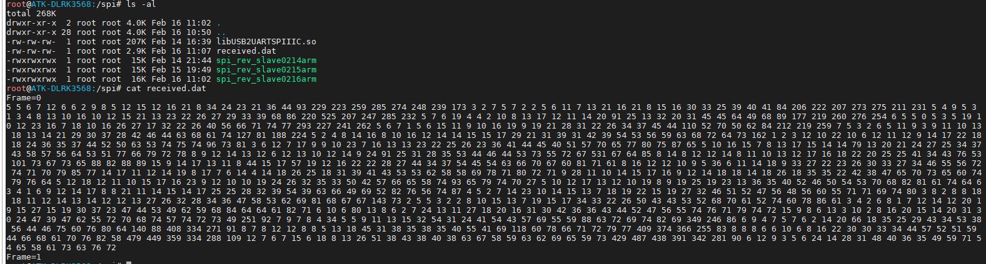
Spi_rev_slave0216arm,和发送端执行spisendfile_R1seek0216配合执行没问题，这是分批次发送的，后续不断轮询发送有问题，只发1024bytes

spi_rev_slavepoll0216和spi_rev_slaveloop0216.c区别在于重复写入时，调用操作不一样，loop反复open和close，poll为优化后用fseek截断，fflush刷新，但是poll和loop都只能接收1024数据并保存，大问题

注意点：Nuc虚拟机编译3568代码时候，用交叉编译器，链接上USB库，同时代码给到虚拟机中，需要重新从#include "USB2UARTSPIIICDLL.h"头文件复制一遍SPISlaveRcvData函数，才能正常交叉编译

成功发送文件且不出错，但是发送端更新文件数据时，接受端并不是覆写，而是末尾追加，需要优化，双端所执行的代码都是myloop文件
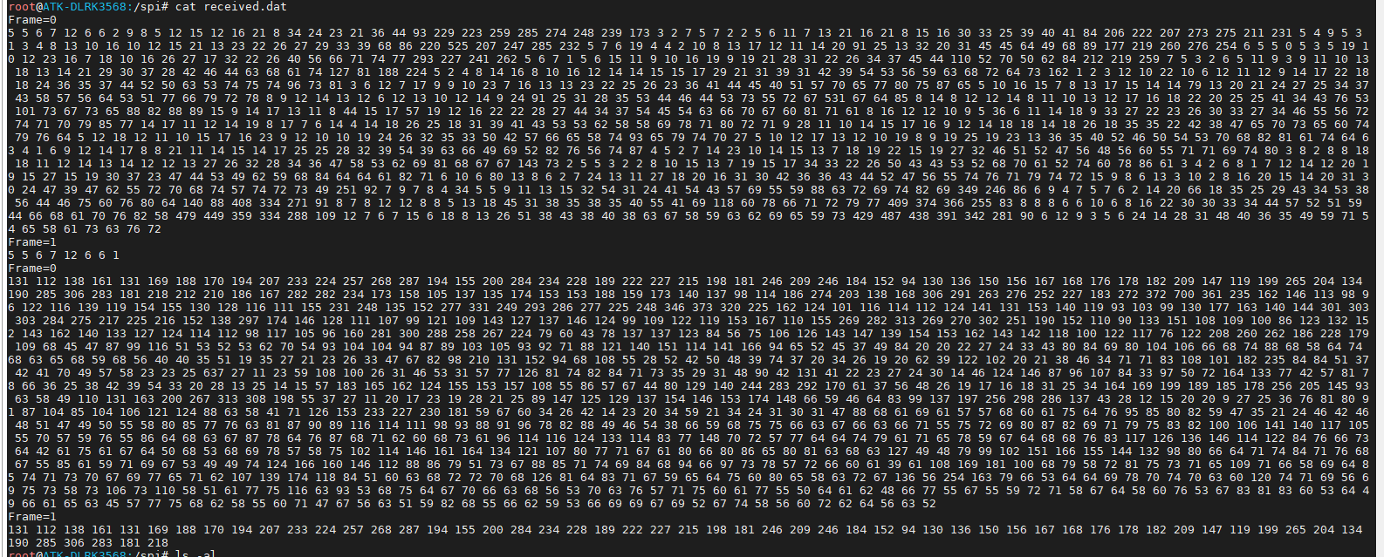
2.16进展：发送设备能发送文件，文件更新后也能自动发送；接收端能接受到文件，但是存在文件可能过大，因为是在末尾追加，需要优化，

通信逐步调通
发送设备/哪吒/主机 | 接收设备/3568/slave
发送单次数据，eg：Frame=123 | 已成功接收，但只一次通信
轮询发送数据， | 已成功接收，运行过程中保持通信连接
发送单次文件内数据， | 已成功分块接收，并保存文件
轮询发送文件 | 已成功接收，但是在文件末尾追加写入，无法截断，原因在于外部库函数返回值不明确，无法给出信号判断是否发送完一次文件，因为要设计覆写
2.17-3.17
接下来问题：
软件方面：
1.为优化上一个问题，接收端编写脚本，加入尝试删除文件在重建，是否影响稳定性和速度
2.双端自动化的问题，开机自启；加入pf32联调
3.数据预处理问题，提取光子数据，滤除标志信号；
4.图像生成问题；
5.生成图像后显示问题；
硬件方面：
6.绘制原理图，设计pcb板；购买元器件；焊接并测试；打板子起码耗时一周，
- 重新设计集成式光子相机内部结构并打印外壳，涉及到光学平板定制

- 搭建系统整体实验测试，实验室+科技楼
- 大论文撰写

